

Sorudan Cevaba, Hangisi İyi

Öğrenci Adı: Melih Yelman

Öğrenci Numarası: 21011702

Ders Eğitmeni: Prof. Dr. Mehmet Fatih Amasyalı

Video Linki: https://youtu.be/XF1sq4jYqUY

1- Giriş

Bu ödevde, verilen veri seti üzerinde iki ana analiz gerçekleştirilmiştir:
- Bölüm A: Sorudan Cevaba – Sorulara en benzer cevapların bulunması ve bu süreçte top1 ve top5 başarılarının değerlendirilmesi
- Bölüm B: Hangisi İyi? – Soru ve cevap vektörlerinden yola çıkarak hangi cevabın daha iyi olduğunu tahmin eden bir sınıflandırma modeli geliştirilmesi.

Veri seti, ödev içeriğinden elde edilmiş olup, sorular, GPT-4o cevapları, DeepSeek cevapları ve ‘Hangisi İyi?’ etiketlerini (1: GPT-4o daha iyi, 2: DeepSeek daha iyi, 3: ikisi de yeterince iyi, 4: ikisi de kötü) içermektedir. Analizler, üç farklı modeli kullanılarak yapılmıştır:
- E5
- cosmosE5
- jina

Toplam veri boyutu yaklaşık 13,000 satırdır. Bulgular, tablolar ve grafikler ile sunulmuş ve yorumlanmıştır.

2- Yöntemler

Gömme Modelleri
Metinleri vektörlere dönüştürmek için yukarıda belirtilen üç model kullanılmıştır. Her model, Hugging Face platformundan yüklenmiş ve CUDA destekli Google Colab ortamında optimize edilerek çalıştırılmıştır.

Bölüm A: Sorudan Cevaba

- Veri Seçimi : Veri setinden rastgele 1000 soru seçilmiştir.
- Benzerlik Hesaplama : Her soru için, GPT-4o ve DeepSeek cevapları arasında cosine benzerliği kullanılarak en benzer 5 cevap bulunmuştur.
- Başarı Ölçütleri:
  - Top1 : En benzer cevabın gerçek cevap olup olmadığı
  - Top5 : Gerçek cevabın en benzer 5 cevap arasında olup olmadığı
- Korelasyon Analizi: Top1 ve Top5 başarıları ile etiketler (1,2,3,4) arasındaki Spearman korelasyonu hesaplanmıştır

Bölüm B: Hangisi İyi?

- Veri Seçimi : Tüm veri seti (yaklaşık 13,000 satır) %80 eğitim ve %20 test olarak ayarlanmıştır.
- Özellik Vektörleri : Soru (s), GPT-4o cevabı (g) ve Deepseek cevabı (d) vektörlerin şu kombinasyonlar oluşturulmuştur :
  - s, g, d, s-g, s-d, g-d, |s-g|, |s-d|, |s-g| - |s-d|
- Model : XGBoost sınıflandırıcısı (n_estimators=100) kullanılarak etiketler (0-3 arası, orjinal 1-4’ten dönüştürülmüş) tahmin edilmiştir.
- Performans Ölçütleri: Accuracy ve F1-skoru hesaplanmıştır.

3- Bulgular

Bölüm A: Sorudan Cevaba
Top1 ve Top5 Başarıları
Aşağıdaki tablo, üç gömme modelinin GPT-4o ve DeepSeek cevapları için top1 ve top5 başarı oranları göstermektedir:

Model | Yöntem | Top1 | Top5
E5 | GPT4o | 0.606 | 0.784
E5 | Deepseek | 0.542 | 0.698
CosmosE5 | Gpt40 | 0.535 | 0.734
Cosmose5 | Deepseek | 0.474 | 0.643
Jina | Gpt4o | 0.885 | 0.975
Jina | Deepseek | 0.837 | 0.951

Grafikler

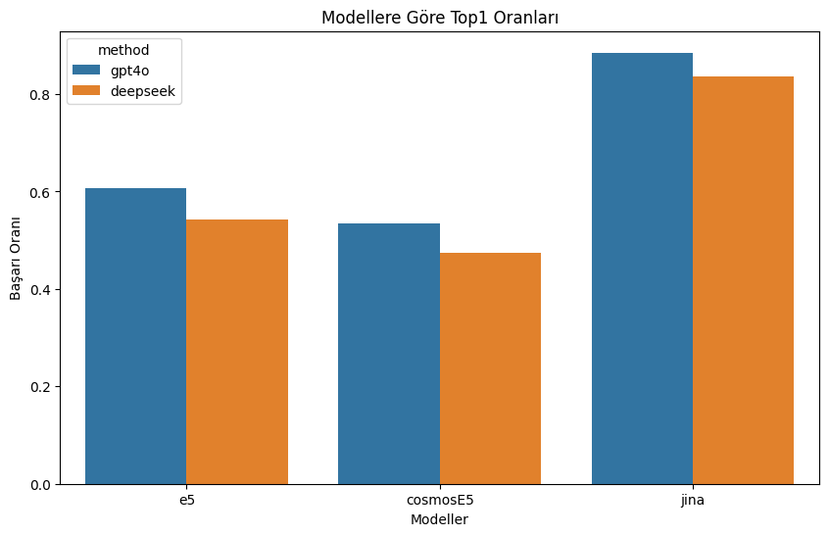
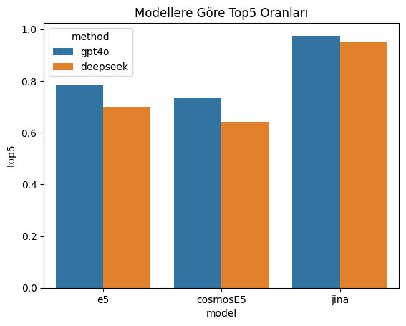
Korelasyon Sonuçları

Top1 ve Top5 başarılarının etiketlerle korelasyonu Spearman yöntemiyle hesaplanmıştır:

Model | Yöntem | Top1 Rho | Top1 P | Top5 Rho | Top5 P
E5 | Gpt4o | 0.013386 | 0.672453 | -0.011870 | 0.707740
E5 | Deepseek | 0.031995 | 0.312127 | -0.037704 | 0.233558
Cosmose5 | Gpt4o | 0.012682 | 0.688745 | -0.007797 | 0.805475
Cosmose5 | Deepseek | 0.030988 | 0.327607 | 0.040877 | 0.196507
Jina | Gpt4o | 0.000405 | 0.989800 | -0.016662 | 0.598701
Jina | Deepseek | -0.000968 | 0.975617 | -0.002731 | 0.931268

Örnek Bazında Analiz

Aşağıdaki tablo, seçilen bazı örnekler için top1 ve top5 başarılarını ve etiket uyumunu göstermektedir:

Model | Yöntem | Soru İndeksi | Top1 | Top5 | Gerçek Etiket | Benzer Cevap İnd. | Tahmini Etiket
E5 | Gpt4o | 458 | Evet | Evet | 3 | 458 | 3
E5 | Gpt4o | 203 | Evet | Evet | 3 | 203 | 3
E5 | Gpt4o | 974 | Hayır | Hayır | 3 | 423 | 3
E5 | Deepseek | 893 | Hayır | Hayır | 3 | 543 | 1
E5 | Deepseek | 274 | Evet | Evet | 2 | 274 | 2
E5 | Deepseek | 633 | Hayır | Hayır | 3 | 947 | 3
CosmosE5 | Gpt4o | 146 | Evet | Evet | 3 | 146 | 3
CosmosE5 | Gpt4o | 426 | Evet | Evet | 1 | 426 | 3
CosmosE5 | Gpt4o | 576 | Evet | Evet | 3 | 576 | 3
CosmosE5 | Deepseek | 264 | Hayır | Hayır | 3 | 316 | 1
CosmosE5 | Deepseek | 310 | Hayır | Hayır | 1 | 899 | 2
CosmosE5 | Deepseek | 359 | Hayır | Hayır | 3 | 684 | 3
Jina | Gpt4o | 277 | Evet | Evet | 1 | 277 | 1
Jina | Gpt4o | 841 | Evet | Evet | 2 | 841 | 2
Jina | Gpt4o | 325 | Evet | Evet | 2 | 325 | 2
Jina | Deepseek | 398 | Evet | Evet | 3 | 398 | 3
Jina | Deepseek | 83 | Evet | Evet | 3 | 83 | 2
Jina | Deepseek | 496 | Evet | Evet | 3 | 496 | 3

Bölüm B: Hangisi İyi?

Sınıflandırma Sonuçları
Aşağıdaki tablo, farklı özellik ve vektörleri ve gömme modelleri için sınıflandırma performansını gösterkmetedir (tam tablo için sadece en iyi performanslar öne çıkarılmıştır):

Model | Özellik | Doğruluk | F1-Skoru
E5 | gd | 0.508456 | 0.268692
CosmosE5 | gd | 0.513494 | 0.261063
Jina | gd | 0.492983 | 0.239531

Grafikler

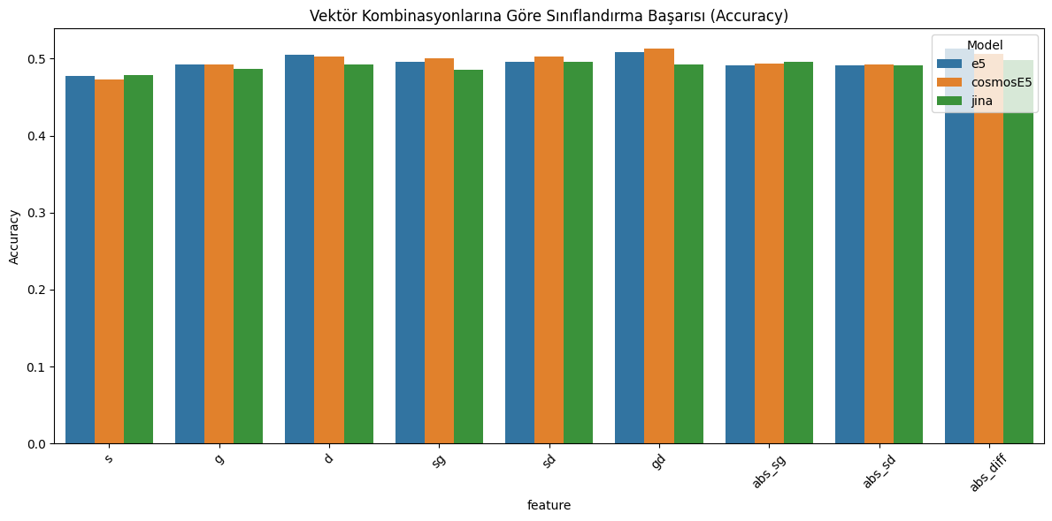
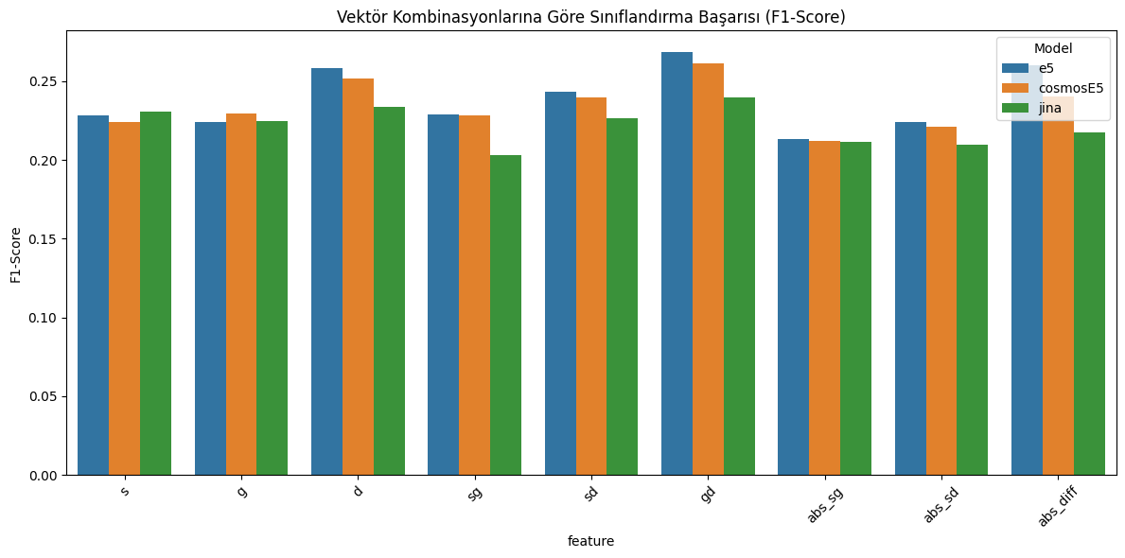

4- Yorumlar

Bölüm A: Sorudan Cevaba
- Performans Karşılaştırılması: Jina modeli, hem GPT-4o hem de DeepSeek kıyasla çok daha yüksek top1 ve top5 başarı oranları göstermiştir. Bu, jina’nın soru ve cevaplar arasındaki semantik benzerliği yakalamada üstün olduğunu göstermektedir.
- Korelasyon: Top1 ve Top5 başarıları ile etiketler arasında anlamlı bir korelasyon bulunanamıştır (rho değerleri 0’a yakın, p-değerleri genellikle > 0.05). Bu, gömme modellerin doğru cevabı bulma yeteneğinin, hangi cevabın daha iyi olduğu yargısıyla doğrudan ilişkili olmadığını ifade eder.
- Örnek Analizi: Jina modeli, örneklerde sıklıkla top1 başarısı elde etmiş ve gerçek ile tahmini etiketler uyumlu olmuştur (örn. Indeks 442, gerçek etiket 3, tahmini etiket 3). Ancak, e5 ve cosmosE5 modellerinde top1 başarısı daha azdır ve etiket uyumsuzlukları gözlemlenebilir (örn. Indeks 605, gerçek etiket 2, tahmini etiket 3).

Bölüm B: Hangisi İyi?
- En İyi Özellik: Tüm modellerde ‘gd’ vektörü en yüksek doğruluk ve F1-skorunu vermiştir. Bu, iki cevap arasındaki farkın, hangi cevabın daha iyi olduğunu tahmin etmede önemli bir bilgi taşıdığını gösterir.
- Model Karşılaştırılması: CosmosE5, Türkçe’ye özgü tasarımı nedeniyle hafif bir avantaj göstermiş, ancak genel olarak üç modelin performansı birbirine yakındır.
- Düşük Performanslı Özellikler: Mutlak fark vektörleri (|s-g|, |s-d|, |s-g| - |s-d|) daha düşük performans göstermiştir. Bu, yön bilgisinin kaybolmasının sınıflandırma performansını olumsuz etkilediğini düşündürmektedir.
- Genel Performans: Doğruluk oranları ~0.50 civarında olup, 4 sınıflı bir problemde rasgele tahminin (0.25) üzerinde olsa da, hala geliştirilmeye açıktır. F-1 skorlarının düşük olması (0.20-0.27), sınıflar arası dengesizlik veya özelliklerin yetersizliği nedeniyle olabilir.

5- Sonuçlar
Bu ödevde, üç gömme modelinin (e5, cosmosE5, jina) soru-cevap eşleştirme ve cevap kalitesi tahmini üzerinde etkileri incelenmiştir.
- Bölüm A: Jina, soruları doğru cevaplarla eşleştirmede açık ara en iyi performansı sergilemiştir. Ancak, bu başarı etiketlerle (hangi cevap daha iyi) korele değildir, bu da gömme benzerliklerinin kalite yargısını tam yansıtmadığını gösterir
- Bölüm B: ‘gd’ özelliği, hangi cevabın daha iyi olduğunu tahmin etmede en etkili özellik olmuştur, ancak genel sınıflandırma performansı orta düzeydir (~0.50 doğruluk).

